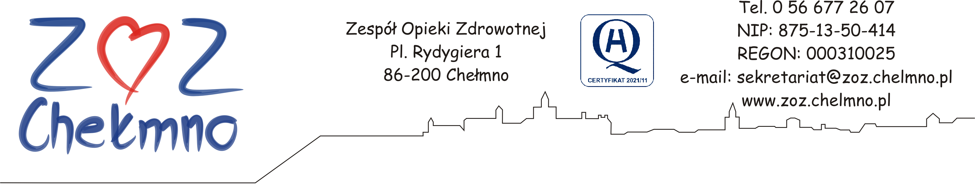

Chełmno, dnia 02.05.2023 r.

N/znak: ZOZ.II/ZP/80/2023

WYJAŚNIENIA ORAZ ZMIANA TREŚCI ZAPYTANIA OFERTOWEGO

Zespół Opieki Zdrowotnej w Chełmnie poniżej wyjaśnia treść Zapytania ofertowego sporządzonego w postępowaniu pn. „Dostawa leków do ZOZ w Chełmnie”, nr post. 18/2023.

Pytanie nr 1
dotyczy: wzoru umowy
Do §1 ust. 3 wzoru umowy: Prosimy o modyfikację treści §1 ust. 3, poprzez skonkretyzowanie granicznych wartości dla poszczególnych pozycji asortymentowych, jakie Zamawiający zamierza zrealizować, np. poprzez podanie, że zmiany ilości produktów określonych w formularzu asortymentowo – cenowym mogą ulec zmniejszeniu lub zwiększeniu w granicach +/- 20%, przy czym przez takie sformułowanie Zamawiający będzie rozumiał możliwość zamówienia o 20% mniejszych lub o 20% większych ilości, każdego z zamówionych asortymentów. Aktualna treść §1 ust. 3 jest na tyle ogólna, że na jej podstawie wykonawcy nie są w stanie określić faktycznej wielkości przedmiotu zamówienia w zakresie poszczególnych pozycji asortymentowych oraz dokonać prawidłowej kalkulacji cen na potrzeby składanej oferty.
Odpowiedź: §1 ust. 3 wzoru umowy otrzymuje brzmienie:
„3. Zamawiający zastrzega sobie prawo do zmiany limitów ilościowych zamawianego asortymentu w stosunku do określonych w poszczególnych pozycjach pakietu, stanowiącego załącznik do umowy zarówno „in plus” jak i „in minus” w ramach wartości brutto danego pakietu a Wykonawca wyraża na to zgodę. Zmiany ilości asortymentu określonego w formularzu asortymentowo – cenowym mogą ulec zmniejszeniu lub zwiększeniu w granicach +/- 30%, przy czym przez takie sformułowanie Zamawiający będzie rozumiał możliwość zamówienia o 30% mniejszych lub o 30% większych ilości, każdego z zamówionych asortymentów. Wykonawca nie będzie wnosił roszczeń w stosunku do Zamawiającego w przypadku nie wyczerpania przez okres związania umową asortymentu oraz wartości umowy brutto”.

Pytanie nr 2
dotyczy: wzoru umowy,
Do §7 ust. 2 wzoru umowy. Czy Zamawiający wyrazi zgodę na obniżenie wymiaru kary umownej za opóźnienie w realizacji dostawy w trybie na cito do wysokości 0,2% wartości brutto niezrealizowanej części dostawy za każdą godzinę zwłoki?
Odpowiedź: §7 ust. 2 wzoru umowy otrzymuje brzmienie:
„2. Zamawiający może żądać od Wykonawcy zapłaty kary umownej w przypadku nieterminowych dostaw w trybie CITO bądź odmowy dokonania dostawy w trybie CITO w wysokości 0,2 % wartości brutto niezrealizowanej części dostawy za każdą godzinę zwłoki ponad termin określony w § 2 ust. 1 umowy”.

Pytanie nr 3
Do §7 ust. 4 wzoru umowy: Prosimy o dodanie słów zgodnych z art. 552 k.c: „(...), z wyłączeniem powołania się na okoliczności, które zgodnie z przepisami prawa powszechnie obowiązującego uprawniają Sprzedającego do odmowy dostarczenia towaru Kupującemu."
Odpowiedź: §7 ust. 4 wzoru umowy otrzymuje brzmienie:
„4. W przypadku zwłoki w dostawach towaru ponad termin określony w § 2 ust. 1 umowy oraz w przypadku zwłoki w wymianie towaru na wolny od wad, w terminie określonym w § 4 ust. 8, z wyłączeniem powołania się na okoliczności, które zgodnie z przepisami prawa powszechnie obowiązującego uprawniają Sprzedającego do odmowy dostarczenia towaru Kupującemu, Zamawiający, po uprzednim zawiadomieniu Wykonawcy, ma prawo dokonać zakupu przedmiotu umowy na rynku i odmówić przyjęcia spóźnionej dostawy. W tym przypadku Wykonawca zobowiązany jest do pokrycia ewentualnej udokumentowanej różnicy pomiędzy cenami wynikającymi z niniejszej umowy a cenami towarów zakupionymi przez Zamawiającego”.

Pytanie nr 4
dotyczy: projektu umowy
Do §7 ust. 5 wzoru umowy: Prosimy o dodanie słów: „(…), pod warunkiem, że potrącana kara umowna będzie miała charakter bezsporny oraz wymagalny, a możliwość jej potrącenia będzie uzasadniona aktualnymi oraz powszechnie obowiązującymi normami prawnymi.”.
Odpowiedź: §7 ust. 5 wzoru umowy otrzymuje brzmienie:
„5. Zamawiający ma prawo potrącić kary umowne z wynagrodzenia Wykonawcy, pod warunkiem, że potrącana kara umowna będzie miała charakter bezsporny oraz wymagalny, a możliwość jej potrącenia będzie uzasadniona aktualnymi oraz powszechnie obowiązującymi normami prawnymi.”

Zamawiający informuje, iż zmienia treść zapytania ofertowego w zakresie terminu składania ofert (pkt 7 zapytania ofertowego) w następujący sposób:
„Ofertę zawierającą żądane informacje proszę złożyć do dnia 08.05.2023 r. do godziny 13:00”.

Wszelkie wprowadzone zmiany stają się integralną częścią zapytania ofertowego.

